Отчёт по лабораторной работе 2

Ильин Никита Евгеньевич

Содержание

# 1 Цель работы

Цель данной работы - научиться программировать шифры перестановки, такие как: маршрутное шифрование, шифрование с помощью решеток и таблица Виженера.

# 2 Задание

1. Реализовать представленные в задании шифры.

# 3 Теоретическое введение

Шифры перестановки преобразуют открытый текст в криптограмму путем перестановки его символов. Способ, каким при шифровании переставляются буквы открытого текста, и является ключом шифра. Важным требованием является равенство длин ключа и исходного текста. Существует два широко распространенных метода перестановок: 1. Маршрутное шифрование. Данный способ шифрования разработал французский математик Франсуа Виет. Открытый текст записывают в некоторую геометрическую фигуру (обычно прямоугольник) по некоторому пути, а затем, выписывая символы по другому пути, получают шифртекст. Пусть т и п - целые положительные числа, большие 1. Открытый текст разбивается на блоки равной длины, состоящие из числа символов, равному произведению тп. Если последний блок получится меньше остальных, то в него следует дописать требуемое количество произвольных символов. Составляется таблица размерности тп. Блоки вписывается построчно в таблицу. КриптограммаК получается выписыванием букв из таблицы в соответствии с некоторым маршрутом. Ключом такой криптограммы является маршрут и числа т и п. Обычно буквы выписывают по столбцам, которые упорядочивают согласно паролю: внизу таблицы приписывается слово из n неповторяющихся букв и столбцы нумеруются по алфавитному порядку букв пароля. Например, для шифрования текста нельзя недооценивать противника, разобьем его на блоки длины n = 6. Блоков получится т = 5. К последнему блоку припишем букву а. В качестве пароля выберем слово пароль. Теперь будем выписывать буквы по столбцам в соответствии с алфавитным порядком букв пароля и получим следующую криптограмму: ЕЕНПНЗОАТАБОВОКННЕЬВЯЦТИА. 8

•аратовсь ствен нельзя недооц ени ват вникаа парол в Рассмотренный способ шифрования (столбцовая перестановка) в годы первой мировой войны использовала легендарная немецкая шпионка Мата Хари. 2. Шифрование спомощью решеток. o l Данный способ шифрования предложил австрийский криптограф Эдуард Флейснер в 181 году. Суть этого способа заключается в следующем. Выбирается натуральное число k > ,1 строится квадрат размерности k и построчно заполняется числами 1,2,…, k?. В качестве примера рассмотри квадрат размерности k = .2 R2 4 Повернем его по часовой стрелке на 90° и присоединим к исходному квадрату справа. 1123 1 34 42 Проделаем еще дважды такую процедуру и припишем получившиеся квадраты снизу. Получился большой квадрат размерности 2k. 1 1 32 23 1321 Далее из большого квадрата вырезаются клетки, содержащие числа от 1 до k7. В каждой клетке должно быть только одно число. Получается своего рода решето. Шифрование осуществляется следующим образом. Решето накладывается на чистый квадрат 2k × 2k и в прорези вписываются буквы 9

исходного текста по порядку их следования. Когда заполнятся все прорези, решето поворачивается на 90° и вписывание букв продолжается. После третьего поворота все клетки большого квадрата окажутся заполненными. Подобрав подходящий пароль (число букв пароля должно равняться k? и они не должны повторяться), выпишем буквы по столбцам. Очередность столбцов определяется алфавитным порядком букв пароля. Пример. Исходный текст - договор подписали; пароль шифр. С применением вышеуказанной решетки за пять шагов получаем следующую криптограмму. ддaд a и ии ” ФР Получившаяся криптограмма: ОВОРДЛГПАПИОСДОИ. Важно отметить, что число k подбирается в соответствии с количеством букв N исходного теста. В идеальном случае k? = N. Если такого равенства достичь невозможно, от можно либо дописать произвольную букву к последнему слову открытого текста, либо убрать е. 3. Таблица Виженера. В 1585 году французский криптограф Блез Виженер опубликовал свой метод шифрования в «Трактате о шифрах». Шифр считался нераскрываемым од 1863 года, когда австриец Фридрих Казиски взломал его. Открытый текст разбивается на блоки длины п. Ключ представляет собой последовательность из п натуральных чисел: ал,а2, …, ап. Далее в каждом блоке первая буква циклически сдвигается вправо по алфавиту на а, позиций, вторая буква - на аз позиций, последняя - на а, позиций. Для лучшего запоминания в качестве ключа можно взять осмысленное слово, а алфавитные номера входящих в него букв использовать для осуществления сдвигов. Рассмотрим еще одну 10

схему построения шифра Виженера. В нижеприведенной таблице в строчках записаны буквы русского алфавита. При переходе от одной строке к другой происходит циклический сдвиг на одну позицию. Исходный текст: криптография серьезная наука; пароль - математика. Пароль записывается с повторениями над буквами сообщения. ма ик ематикамат ма иaфиЯe3HЯHa ГEXK3 П Ф 三bЫ]Я Б 30 三Щ10 Д E EЖ H M 유 29 ШЩ I Вгоризонтальном алфавите находим букву «к», а в вертикальном - букву «м». На пересечении столбца истроки втаблице расположена буква «ц». Далее переходим кбуквам «р» и«а» соответственно. Витоге получается следующая криптограмма: ЦРЬФЯОХШКФФЯДКЭЬЧПЧАЛНТШЦА. Задания к лабораторной работе Реализовать все рассмотренные шифры программно. 1 『 川E水31⁄41⁄4KJMHonPCTyexug目目bh3l R ^-“-FeXmHHKAMHo=Pc- ox = 1 0 分A E B 「A E Z 3 H H K J MH O T P C T y のx 出可目 』 日A E B 「A E Z 3 H H K J MH O E P C T y e X I T 目目 6五21 AEBTHEW3HIKIMHOnPCTyexu y のXニ目5531月AEB「AEZ3日MKJMHOnPCT 2OXTy目2日間 AEBTAE*3HiKJMHOTP P C T Y のX 4 5 5 3 1 年A E B 「A E 水3 M H K J M H O I 山川 b N 9 0 % A E B 「 A E Z 3 W H K J M H O Ty x 目bb3108ABBTAEZ3HHKJMH C TyeX 目目55319A5BDAEZ3日日NJM 5 5 3 1 0 分 A B B 「 AE 水 3 H M K 』 b UI 9 1 9 A B B T 以 E X 3 H M K 3HMKH 6551O8AEBT AEZ 3日 三七五の10 AbB 川E水 293=시 iaeaeduxuxouo4nECwHmM: H X o K i o d uO HW U M M ue X a x -Z=AMMW*겨 hnXexHad O HN I M M M ×= =2: JagYt acmr; EIXのKLOAUOHN HdGSVBOCl9. nhxexiadI m Xe KIad M n x e K ao d UMMHW Au ^- EE

# 4 Выполнение лабораторной работы

1. Для начала реализуется алгоритм маршрутного шифрования на языке Python (рис. ??).

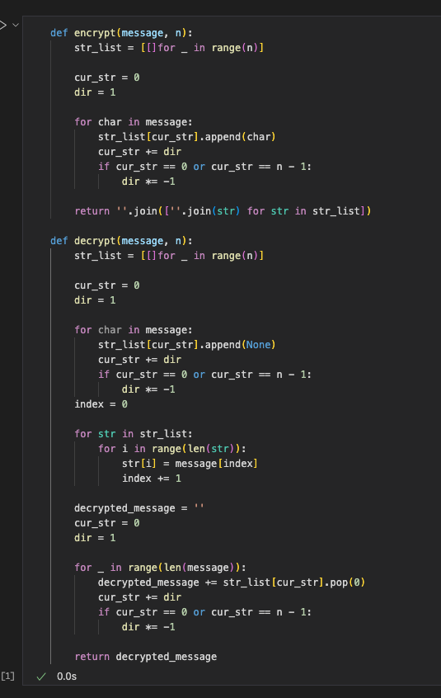

Программная реализация маршрутного шифровани

1. Зашифрованное сообщение выглядит следующим образом (рис. ??).

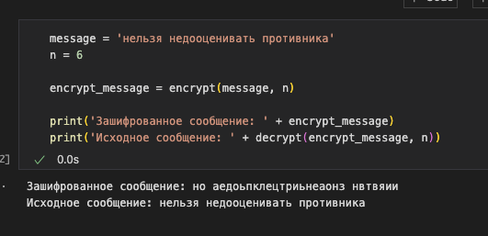

Результат работы программы

1. Затем реализуется алгоритм шифрования с помощью решеток на языке Python (рис. ??).

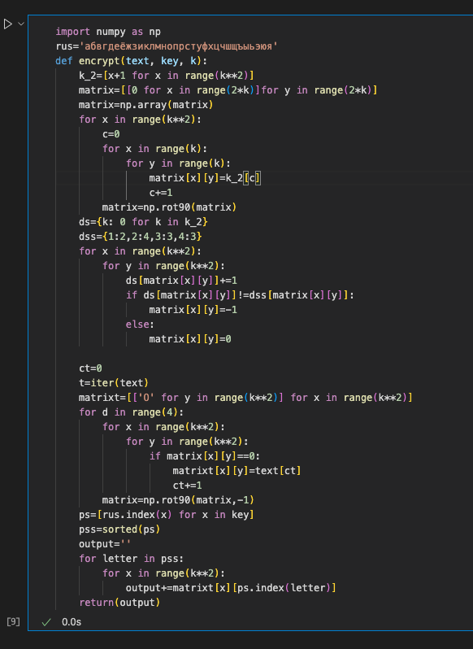

Программная реализация шифрования с помощью решеток

1. Зашифрованное сообщение выглядит следующим образом (рис. ??).

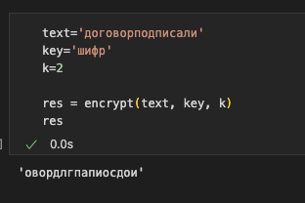

Результат работы программы

1. Затем реализуется алгоритм таблицы Виженера на языке Python (рис. ??).

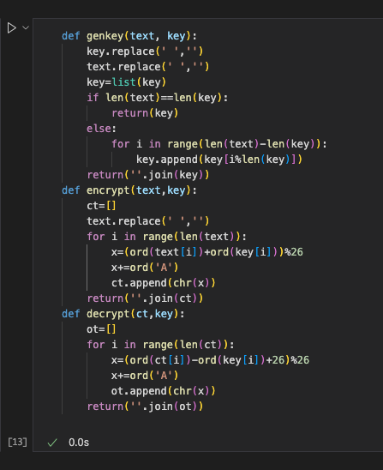

Программная реализация таблицы Виженера

1. Зашифрованное сообщение выглядит следующим образом (рис. ??).

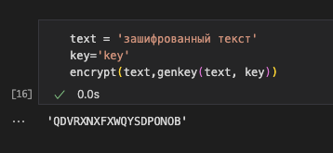

Результат работы программы

# 5 Выводы

В ходе работы были реализованы алгоритмы шифрования . Реализацция алгоритмов была произведена на языке програмирования Python.